



Aplinkos apsaugos agentūros informacinio portalo
Turinio valdymo sistemos

VARTOTOJO VADOVAS

© MegaLogika, 2009,
http://megalogika.lt
http://walrus.lt
Turinys
GREITA PRADŽIA 3
Prisijungimas 3
Puslapių redagavimas 3
Naujų puslapių kūrimas 4
Paveiksliuko įdėjimas 8
Turinio dėžutėse redagavimas 8
Reklaminiai skydeliai 8
Tekstinių dėžučių redagavimas 9
PUSLAPIO NUSTATYMAI 9
Puslapio nuoroda 9
Publikavimas 10
Skelbimas pirmajame puslapyje 10
Rodymas pagrindiniame meniu 10
Parubrikės, parubrikių sąrašo stiliai 10
Rodymas lankytojams 11
RIKIAVIMAS 11
UNDO POSISTEMĖ 12
PUSLAPIŲ DIZAINO GIDAS 12
Turinio formatavimo gairės 12
ADMINISTRATORIAUS UŽDUOTYS 13
Vartotojų administravimas 13
Svetainių valdymas 14
Vidinio potinklio valdymas 14
Sistemos instaliacija 15
Sistemos perkrovimas 15

GREITA PRADŽIA

Prisijungimas
Norėdami redaguoti svetainės turinį, visų pirma turite prisijungti prie turinio valdymo sistemos. Tą galite padaryti, paspaudę nuorodą „Prisijungti“, esančia viršutiniame dešiniajame svetainės kampe, šalia Lietuvos herbo.

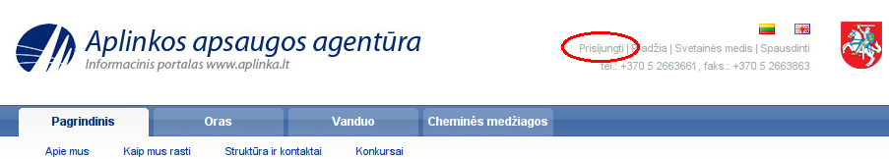

Atsidariusiame lange įveskite savo el. pašto adresą ir slaptažodį. Sėkmingai prisijungę, galėsite keisti svetainės turinį, meniu skiltis, paveiksliukus ir kitą joje esančią informaciją.
Jei pamiršote slaptažodį:
- paspauskite nuorodą “Pamiršau slaptažodį”, kuri atsiranda, neteisingai suvedus prisijungimo duomenis;
- atsidariusiame langelyje įveskite savo el. pašto adresą
- paspauskite mygtuką “Priminti man slaptažodį”
Naujas slaptažodis bus išsiųstas elektroniniu paštu.

Prisijungimo sesija galioja 5 minutes. T.y. Jei 5 minutes nieko nedarysite, sistema jus automatiškai atjungs.

Puslapių redagavimas
Visos svetainės dalys, kurias galite redaguoti, pakeičia savo spalvą, užvedus pelės rodyklę virš jų. Bakstelėjus pele norimą redaguoti dalį, ji persijungs į redagavimo režimą. Baigę redagavimą paspauskite mygtuką „Išsaugoti“, jei norite išsaugoti pakeitimus, arba „Atšaukti“, jei norite atsisakyti padarytų pakeitimų.
Viršutinėje puslapio dalyje yra vaizduojama „Undo“ juosta, kurioje pranešama, koks veiksmas buvo atliktas, ir pateikiami mygtukai, leidžiantys atsisakyti pakeitimų.
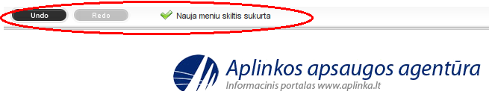
Jei, redaguodami sistemą, suklysite (pavyzdžiui, per klaidą ištrinsite svarbią meniu skiltį), spauskite mygtuką „Undo“. Bus atstatyta ankstesnė svetainės būsena. Užvedus pelės rodyklę virš šio mygtuko iššoks užrašas, paaiškinantis, kokio veiksmo bus atsisakyta, jei paspausite mygtuką. Norėdami atšaukti pakeitimo atšaukimą, spauskite mygtuką „Redo“.
Redaguojamos svetainės dalys gali būti kintamos ir nekintamos. Nekintamos sritys – tai tokios sritys, kurios nesikeičia, naršant skirtingus svetainės puslapius, pavyzdžiui: viršutinis ir apatinis kontaktų blokai, reklaminių skydelių blokai. Kintamos dalys keičiasi, naršant puslapius. Kintamos sritys yra šios:
- puslapio antraštė
- trumpas puslapio aprašas
- puslapio tekstas
- puslapio sukūrimo data
- puslapį sukūrusio autoriaus kontaktinė informacija
Pagal savo paskirtį, redaguojamos dalys būna trejopos:
- formatuojamo teksto sritys, pavyzdžiui: kontaktų blokai, trumpas puslapio aprašas, puslapio tekstas; šiose srityse galima įvesti suformatuotą tekstą, lenteles, paveikslėlius ir pan.
- paprasto teksto sritys, pavyzdžiui: puslapio antraštė, puslapio sukūrimo data, puslapio autoriaus kontaktinė informacija; šiose srityse galime įvesti tik paprastą tekstą
- reklaminių skydelių sritys; šiose srityse galima nurodyti paveikslėlį ir nuorodos adresą
Paprastose redagavimo srityse veikia veikia klaviatūros mygtukai Enter ir Esc. Paspaudus Enter, padaryti pakeitimai bus išsaugoti, paspaudus Esc, bus atsisakyta einamojo redagavimo pakeitimų.

Naujų puslapių kūrimas
Pradėti kurti naują puslapį galima trimis būdais.
- Jei norite sukurti puslapį viršutinėje svetainės dalyje, struktūrinės informacijos juostoje (pavyzdžiui, „Apie mus“, „Kaip mus rasti“ ir t.t.), spauskite mygtuką "Pridėti meniu skiltį", esantį šioje juostoje.
- Jei norite sukurti puslapį dešinėje pusėje esančiame tematinės informacijos bloke (pavyzdžiui, „Veikla“, „Teisinė informacija“, „Tarptautinis bendradarbiavimas“), atverkite norimą skiltį (pavyzdžiui, „Oras“) ir spauskite mygtuką "Pridėti meniu skiltį", esantį tematinės informacijos bloke.
- Jei norite sukurti puslapį kur nors giliau puslapių struktūroje, pereikite į puslapį, kuriame norite sukurti parubrikę ir paspauskite mygtuką "Pridėti meniu skiltį", esantį navigacinėje juostoje.

Žemiau pateikiama schema su kiekvieno atvejo pavyzdžiais.
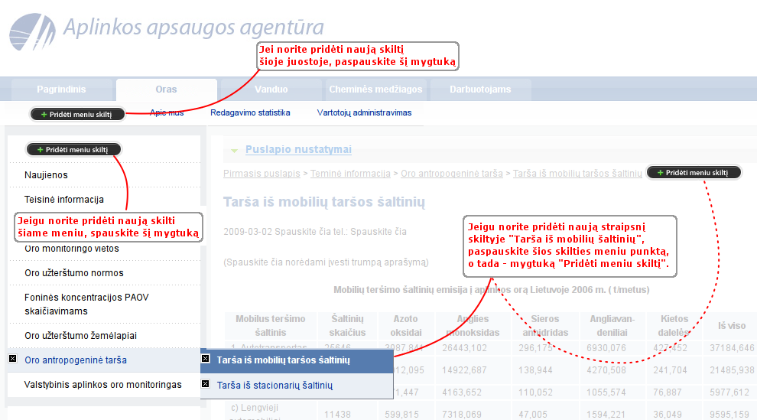

Bakstelėjus mygtuką „Pridėti meniu skiltį“, jis pavirs tekstiniu laukeliu, skirtu įrašyti naujojo puslapio antraštę. Įrašykite naujojo puslapio antraštę ir bakstelėkite mygtuką „OK“ arba paspauskite klaviatūros klavišą Enter. Naujas puslapis atsidurs parubrikių sąraše puslapio apačioje, pagrindiniame meniu ir svetainės medyje.

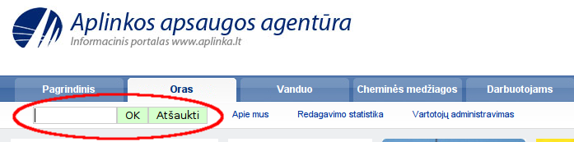

Perėję į naująjį puslapį, galėsite redaguoti jo turinį. Turinio redagavimas įsijungia, bakstelėjus pele norimą redaguoti teksto vietą. Žemiau pateiktoje schemoje parodoma, kokius elementus galite pradėti redaguoti, bakstelėję pele atitinkamas puslapio vietas.
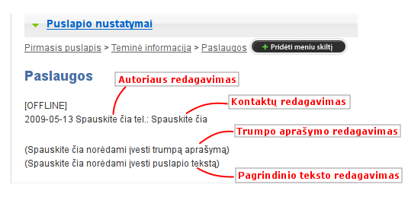
Užpildykite puslapio turinį, nurodykite pavadinimą ir, jei reikia, trumpą aprašymą bei kontaktinius autoriaus duomenis. Atkreipkite dėmesį, kad ką tik sukurtas puslapis bus nematomas svetainės lankytojams. Norėdami, kad puslapį matytų visi svetainės lankytojai, bakstelėkite nuorodą „Puslapio nustatymai“ ir pažymėkite varnele laukelį „Rodymas lankytojams“.
Redaguojant trumpą aprašymą ir pagrindinį puslapio tekstą, įsijungia speciali teksto redagavimo įrankių juosta, leidžianti formatuoti tekstą panašiu principu kaip įprastos teksto redagavimo programos. Žemiau pateikiama lentelė, paaiškinanti kiekvieno įrankio funkciją.

Simbolis | Įrankio pavadinimas | Paaiškinimas
 | Iškirpti | Iškerpa pažymėtą teksto dalį.
 | Kopijuoti | Nukopijuoja pažymėtą teksto dalį.
 | Įdėti | Įdeda iškirptą ar nukopijuotą tekstą.
 | Įdėti tekstiniu formatu
 | Įdėti iš Word
 | Atšaukti | Atšaukia paskutinį atliktą veiksmą.
 | Atstatyti | Atstato atšauktą veiksmą.
 | Keisti šrifto spalvą | Pakeičia pažymėto teksto spalvą.
 | Keisti šrifto stilių | Pakeičia pažymėto teksto šriftą į: pusriebį, pasvirusį, pabrauktą, perbrauktą. Vienu metu galima taikyti kelis stilius.
 | Keisti lygiuotę | Pakeičia teksto lygiuotę į: kairiąją, centruotąją, dešiniąją, suvienodintą.
 | Įterpti/išimti sąrašą | Redaktorius leidžia kurti dviejų tipų sąrašus: sunumeruotus arabiškais skaičiais ir pažymėtus apvaliomis žymėmis. Yra keli šio įrankio taikymo variantai. Jeigu yra pažymėtas tekstas per kelias pastraipas, iš jų yra automatiškai sukuriamas pasirinktas sąrašas. Jeigu nepažymėta jokia teksto iškarpa, pradedamas sąrašas. Jo punktai automatiškai pažymimi, kai pradedama nauja pastraipa. Jeigu pažymėta teksto atkarpa jau yra sąrašas, tai atitinkamo mygtuko spustelėjimas nuima sąrašinį formatavimą.
 | Įterpti specialų simbolį | Atsidaro lentelė, kuria galima pasinaudoti, norint įterpti į tekstą specialų simbolį, kurio neįmanoma paprastai surinkti su klaviatūra, pvz. ©, ‰, arba graikiškos raidės, naudojamos formulėse.
 | Įterpti multimediją
 | Įterpti nuorodą | Pažymėjus norimą tekstą, jį galima paversti nuroda. Atsidariusiame langelyje įveskite adresą ir spustelėkite „Gerai“.
 | Panaikinti nuorodą | Panaikina nuorodą pažymėtame tekste.
 | Įterpti nuorodą į tolimesnę puslapio vietą
 | Įterpti/redaguoti paveiksliuką | Atidaro paveiksliuko įterpimo langą. Instrukciją, kaip naudositės šiuo langu, rasite kitame skyrelyje.
 | Įterpti/redaguoti lentelę | Atidaro langelį, leidžianti sukurti naują lentelę, arba pakeisti jau esančios nustatymus. Pakoreguokite norimą informaciją ir spustelėkite „Gerai“.
 | Lentelės eilutės redagavimas | Atidaro langelį, kuriame galima keisti pasirinktos lentelės eilutės nustatymus.
 | Lentelės celės redagavimas | Atidaro langelį, kuriame galima keisti pasirinktos lentelės celės nustatymus.
 | Įterpti naują lentelės eilutę | Įterpia į lentelę naują eilutę: prieš pasirinktą eilutę, po pasirinktos eilutės.
 | Ištrinti lentelės eilutę | Išrina pasirinktą eilutę iš lentelės.
 | Įterpti naują lentelės stulpelį | Įterpia į lentelę naują stulpelį: prieš pasirinktą stulpelį, po pasirinkto stulpelio.
 | Ištrinti lentelės stulpelį | Išrina pasirinktą stulpelį iš lentelės.
 | Išskaidyti/sujungti lentelės celes | Išskaido arba sujungia kelias pasirinktas lentelės celes į vieną.
 | Keisti šrifto spalvą | Atidaro langelį, kuriame galima pasirinkti norimą šrifto spalvą iš paletės.
 | Rodyti HTML | Atidaro langelį, kuriame pateiktas turinys kartu su atitinkamu HTML ženklinimu. Prireikus, čia galima rankiniu būdu paredaguoti HTML kodą.
 | Nuimti formatavimą | Nuima nuo pažymėtos teksto dalies visą formatavimą.

Paveiksliuko įdėjimas
Redaguodami puslapio ar tekstinės dėžutės turinį galite įdėti paveiksliuką. Pradžioje tinkamai pasiruoškite paveiksliuką – jei jį fotografavote skaitmeniniu fotoaparatu, jį prieš skelbiant svetainėje, greičiausiai reikės sumažinti iki tinkamo dydžio, nes internete nereikalinga tokia gera paveikslėlių kokybė, kokią duoda skaitmeniniai fotoaparatai.
Norėdami įdėti paveiksliuką:
- Įsitikinkite, kad jis nėra per didelis – paveiksliuko plotis turi būti mažesnis, nei 700 pikselių. Paveikslėlis turi būti JPG formato. Jei jūsų turimas paveiksliukas didesnis, sumažinkite jį naudodamiesi paveiksliukų redagavimo programos funkcija „Resample“
- Pereikite į srities, į kurią norite įterpti paveiksliuką redagavimo režimą.
- Spauskite mygtuką
- Atsidariusiame lange spauskite mygtuką
- 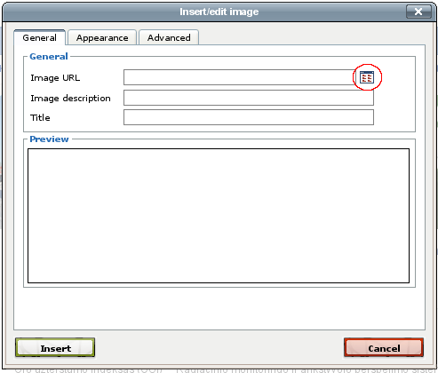
- Atidariusiame lange pasirinkite jau esantį sistemoje failą arba spauskite mygtuką Browse..., nurodykite norimą piešinėlio failą ir paspauskite mytuką Upload.
- Nepamirškite užpildyti aukščiau parodyto Image Description lauko – tai laukas, kuriame aprašoma, kas pavaizduota piešinėlyje. Šie laukai yra skirti padaryti puslapį prieinamą žmonėms su silpnu regėjimu arba akliesiems.

Turinio dėžutėse redagavimas

Reklaminiai skydeliai
Reklaminių skydelių dėžutė yra skirta rodyti paveikslėlius su internetinėmis nuorodomis. Kiekvienoje dėžutėje gali būti sudėtas neribotas reklaminių skydelių skaičius, sistema kiekvieną kartą rodydama puslapį atsitiktinai parinks vieną iš reklaminių skydelių ir jį parodys.
Norėdami pakeisti reklaminių skydelių dėžutės turinį, bakstelėkite ją pele, atsidarys dialogas, kuriame bus parodyti visi toje dėžutėje esantys reklaminiai skydeliai.
Norėdami pašalinti skydelį, bakstelėkite pele jo dešiniajame viršutiniame kampe esančią [x] piktogramą.
Norėdami pridėti naują skydelį, užpildykite dialogo apačioje esančią formą – pirmajame laukelyje nurodykite reklaminio skydelio piešinėlį, antrajame laukelyje nurodykite interneto adresą, į kurį turi rodyti reklaminis skydelis. Adresas turi prasidėti „http://“.
Reklaminių skydelių dydžiai ir formatai:
- Viršutiniai reklaminiai skydeliai - 175 x 151 JPEG
- Šoniniai reklaminiai skydeliai - 207 x 42 JPEG
Maksimalus failo dydis – 25Mb.

Tekstinių dėžučių redagavimas
Tekstinės dėžutės yra redaguojamo taip pat, kaip puslapių turinys – bakstelėkite pele tekstą, jis taps redaguojamas. Norimai pakeitę tekstą, spauskite mygtuką Išsaugoti arba Atšaukti.

PUSLAPIO NUSTATYMAI
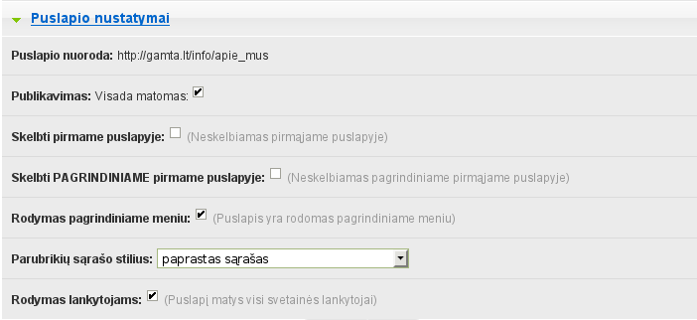

Puslapio nuoroda
Kiekvienam puslapiui galima sukurti fiksuotą, prasmingą adresą. Puslapius, prieinamus tokiomis nuorodomis, lengviau randa paieškos sistemos. Norėdami nurodyti puslapio adresą:
- Bakstelėkite nuorodą „Puslapio nustatymai“, esančią virš puslapio redagavimo srities. Atsidarys puslapio parametrų skydelis;
- Eilutėje „Puslapio nuoroda: http://gamta.lt/static/Spauskite čia” bakstelėkite žodžius „Spauskite čia“ ir įveskite prasmingą puslapio pavadinimą, pvz.: kontaktai, naujienos, dokumentai ir pan.
Du puslapiai negali turėti tos paties adreso. Tai reiškia, kad vienam puslapiui suteikę adresą „kontaktai“, kitam puslapiui nebegalėsite suteikti šio adreso, sistema parodys klaidos pranešimą.

Publikavimas

Turinio valdymo sistema leidžia nurodyti puslapio rodymo (publikavimo) pradžios ir pabaigos datą. Puslapis bus nematomas lankytojams iki nurodyto rėžio pradžios ir po jo pabaigos. Jei puslapyje yra parubrikių, kurių rodymo laikas jau baigėsi, jo apačioje bus pateikiama nuoroda „Senesni straipsniai“, kurią paspaudus lankytojai galės peržiūrėti suarchyvuotus puslapius.
Norėdami nurodyti puslapio rodymo (publikavimo) laiką:
- Bakstelėkite nuorodą „Puslapio nustatymai“, esančią virš puslapio redagavimo srities. Atsidarys puslapio parametrų skydelis.
- Eilutėje „Publikavimas“ nuimkite varnelę nuo laukelio „Visada matomas“.
- Atsiras laukeliai, kuriuose galėsite nurodyti, nuo kada ir iki kada puslapis turi būti matomas svetainės lankytojams.
Rodymo pradžios data turi būti ankstesnė, nei rodymo pabaigos. Jei supainiosite, sistema parodys klaidos pranešimą.

Skelbimas pirmajame puslapyje
Puslapiai, kuriems yra įjungtas rodymo pirmame puslapyje požymis, yra rodomi specialioje srityje pirmajame svetainės puslapyje.
Norėdami, kad nuorodą į puslapį būtų rodoma pirmajame puslapyje:
- Bakstelėkite nuorodą „Puslapio nustatymai“, esančią virš puslapio redagavimo srities. Atsidarys puslapio parametrų skydelis.
- Eilutėje „Skelbti pirmame puslapyje“ esantį laukelį pažymėkite varnele

Rodymas pagrindiniame meniu
Puslapiai gali būti rodomi arba nerodomi meniu struktūroje. Jei puslapis turi labai ilgą pavadinimą arba pagal prasmę nėra būtina rodyti jį pagrindiname svetainės meniu, galima jo nerodyti.
Norėdami nerodyti puslapio pagrindiniame meniu:
- Bakstelėkite nuorodą „Puslapio nustatymai“, esančią virš puslapio redagavimo srities. Atsidarys puslapio parametrų skydelis.
- Nuimkite varnelę nuo laukelio, esančio eilutėje „Rodymas pagrindiniame meniu“.

Parubrikės, parubrikių sąrašo stiliai
Sistemoje puslapiai yra išdėstyti medžio pavidalo struktūroje: kiekvienas puslapis gali turėti neribotą skaičių parubrikių, iš kurių kiekviena vėl gali turėti neribotą skaičių parubrikių ir t.t.
Kiekvienas puslapis gali turėti tokius nustatymus, lemiančius, kaip puslapyje bus atvaizduojama informacija:
- Rodyti tik puslapio tekstą
- Rodyti puslapio tekstą ir paprastą parubrikių sąrašą
- Rodyti puslapio tekstą ir išplėstinį parubrikių sąrašą
- Rodyti tik paprastą parubrikių sąrašą
- Rodyti tik išplėstinį parubrikių sąrašą

Nepriklausomai nuo to, ar puslapis turi užpildytą turinio sritį, jam galima nurodyti parubrikių sąrašo rodymo stilių:
- Bakstelėkite nuorodą „Puslapio nustatymai“, esančią virš puslapio redagavimo srities. Atsidarys puslapio parametrų skydelis.
- Eilutėje "Parubrikių sąrašo stilius" pasirinkite vieną iš galimų variantų:
- Nerodyti parubrikių - puslapyje bus rodomas tik paties puslapio turinys
- Paprastas sąrašas - puslapyje bus rodomas puslapio turinys (jei jis nurodytas) ir parubrikių antraščių sąrašas (jei puslapis turi parubrikių)
- Išplėstinis sąrašas - puslapyje bus rodomas puslapio turinys (jei jis nurodytas) ir išplėstinis parubrikių sąrašas - kiekvienai parubrikei bus rodoma jos antraštė ir trumpas aprašymas
Dėmesio: sistemoje yra apribotas parubrikių gylis – daugiausiai gali būti 4 puslapiai įdėti vienas į kitą.

Rodymas lankytojams
Puslapiai gali būti rodomi arba nerodomi lankytojams. Lankytojams nerodomus puslapius mato tik svetainės administratoriai. Bet kuris naujai sukurtas puslapis iš pradžių yra nematomas lankytojams. Norėdami rodyti puslapį lankytojams:
- Bakstelėkite nuorodą „Puslapio nustatymai“, esančią virš puslapio redagavimo srities. Atsidarys puslapio nustatymų skydelis;
- Pažymėkite varnele laukelį „Rodymas lankytojams“.

RIKIAVIMAS
Norėdami keisti puslapių eilės tvarką meniu ir parubrikių sąrašuose, pereikite į svetainės medį. Nuorodą „Svetainės medis“ rasite viršutiniame dešiniame svetainės kampe.

- Bus atvaizduotas visų svetainės puslapių medis
- Pelės rodyklę pastatykite virš puslapio piktogramos, nuspauskite pelės mygtuką ir tempkite
- Vieta, į kur bus perkeltas puslapis pažymima juodu stačiakampiu
- Puslapį galite tempti aukštyn-žemyn ir kairėn-dešinėn - taip keisti jo rikiavimą parubrikių sąraše arba perkelti jį į kitą puslapį
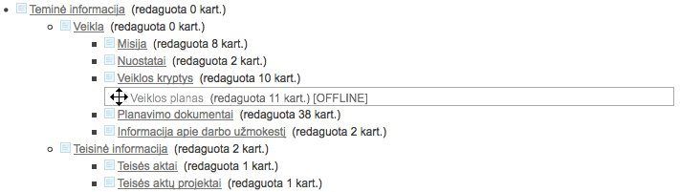
Sistema neleidžia kurti gilesnio, nei 3 lygiai, rubrikų medžio. Jei bandysite perkelti puslapį per giliai, sistema praneš apie klaidą.

Dėmesio: sistemoje yra apribotas parubrikių gylis – daugiausiai gali būti 4 puslapiai įdėti vienas į kitą.

UNDO POSISTEMĖ
Vykdant veiksmus su puslapiais, visi veiksmai yra užrašomi veiksmų istorijoje ir gali būti atšaukti. Undo posistemė apima tokius veiksmus:
- Puslapio kūrimas
- Puslapio šalinimas
- Puslapio antraštės ir teksto keitimas
- Puslapio parametrų keitimas
- Tekstinių dėžučių teksto ir antraščių redagavimas
- Svetainės trynimas
- Svetainės pavadinimo redagavimas

Veiksmų istorija yra ištrinama atsijungus nuo sistemos.

PUSLAPIŲ DIZAINO GIDAS

Turinio formatavimo gairės

- Visi tekstai yra rašomi 12px Arial šriftu
- Visos antraštės turi būti lygiuojamos į kairę, 12px Arial bold
- Pirmoji pastraipos eilutė turi būti neatitraukta

Įkeliant turinį iš Microsoft Word arba OpenOffice programų geriausia jį pradžioje nukopijuoti į Notepad ir tada kopijuoti dar kartą iš Notepad į turinio valdymo sistemą.
Įkeliant lenteles, geriausia jas nukopijuoti į straipsnio redagavimo lauką tada pasižymėti ir paspausti mygtuką „Remove formatting“ teksto redagavimo įrankių juostoje.
Nerekomenduojama redaktoriaus priemonėmis keisti teksto dydžio, spalvos ir šrifto, nes pakeistas tekstas gali nesiderinti su svetainės dizainu.

Grafinių elementų dydžiai ir formatai:
- Viršutiniai reklaminiai skydeliai - 175 x 151 JPEG
- Šoniniai reklaminiai skydeliai - 207 x 42 JPEG
Maksimalus failo dydis – 25Mb.

ADMINISTRATORIAUS UŽDUOTYS

Vartotojų administravimas
Norėdami administruoti svetainės vartotojus, spauskite nuorodą „Vartotojų administravimas“, esančią viršutinėje struktūrinės informacijos juostoje.
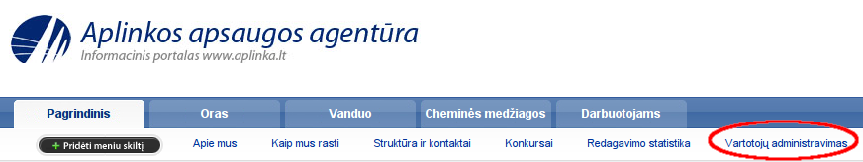

Atsidariusiame puslapyje matysite svetainės vartotojų sąrašą, kurį galite rūšiuoti pagal pavardę, vardą, organizaciją, pareigas, paspaudę trikampių simbolius prie reikiamo lentelės stulpelio pavadinimo.

Norėdami pridėti naujus vartotojus, pakvieskite juos tapti svetainės administratoriais:
- Atsidarykite vartotojų administravimo skiltį
- Spauskite nuorodą „Kviesti vartotojus“
- Nurodykite kviečiamųjų vartotojų el. pašto adresus, atskirdami juos tarpais
- Nurodykite kvietimo tekstą
- Paspauskite mygtuką „Siųsti“

Norėdami koreguoti vartotojo duomenis:
- Vartotojų sąraše spauskite nuorodą „Žiūrėti“
- Atsidariusiame lange spauskite mygtuką „Koreguoti“
- Atsidariusioje formoje koreguokite vartotojų duomenis ir spauskite mygtuką „Išsaugoti“

Norėdami pakeisti vartotojo slaptažodį:
- Vartotojų sąraše spauskite nuorodą „Keisti slaptažodį“.
- Atsidariusioje formoje du kartus nurodykite naują slaptažodį ir spauskite mygtuką „Keisti slaptažodį“.

Norėdami išsiųsti naujienlaiškį visiems varototojams:
- Spauskite nuorodą siųsti naujienlaiškį
- Įveskite naujienlaiškio antraštę ir tekstą
- Spauskite mygtuką „Siųsti“

Norėdami siųsti naujienlaiškį ne visiems vartotojams, pasižymėkite norimus vartotojus, spausdami nuorodą „Žymėti“.

Svetainių valdymas
Naujai svetainei sukurti:
- Sukonfigūruokite DNS posistemę, kad naujasis domenas rodytų į serverį, kuriame patalpinta turinio valdymo sistema
- Tomcat serverio konfigūracijos faile server.xml žymėje <Host> pridėkite <Alias> žymę su naujuoju domenu
- Įveskite naršyklėje adresą: http://naujas.domenas.lt/cms/index?createSite=yes

Svetainei ištrinti:
- Prisijunkite prie svetainės, kurią norite ištrinti
- Įveskite naršyklėje adresą: http://trinama.svetaine.lt/cms/deleteSite?deleteSite=yes
Svetainių tabų rikiavimas: už rikiavimą yra atsakingas duomenų bazės lentelės „site“ laukas „index“. Norėdami pakeisti tabų eiliškumą, pakeiskite šio lauko reikšmę atitinkamiems lentelės „site“ įrašams. Padarę pakeitimus, perkraukite kontekstą arba visą tomcat serverį.

Vidinio potinklio valdymas

Vidinio potinlio adresai nurodomi faile:
/home/aaa-www/AAA/target/aaa/WEB-INF/classes/conf/security-config.xml

Reikia redaguoti šią konfigūraciją:
<bean id="ipAddressFilter" class="ml.walrus.security.IpAddressFilter" autowire="byType">
<property name="allowedNetworks">
<map>
<entry key="192.169.1.0" value="255.255.255.0"/>
</map>
</property>
<property name="allowedIps">
<list>
<value>193.219.133.3</value>
<value>81.7.79.63</value>
<value>212.59.17.225</value>
</list>
</property>
<security:custom-filter after="LAST" />
</bean>

Norint pridėti potinklį, reikia pridėti įrašą lauke allowedNetworks, pvz norint pridėti potinklį 192.168.1.* reikia pakeisti lauką taip:

<property name="allowedNetworks">
<map>
<entry key="192.169.1.0" value="255.255.255.0"/>
<entry key="192.168.1.0" value="255.255.255.0"/>
</map>
</property>

Norint pridėti pavienį adresą, reikia pridėti įrašą lauke allowedIps, pvz norint pridėti adresą 193.219.52.197 reikia pakeisti lauką taip:

<property name="allowedIps">
<list>
<value>193.219.133.3</value>
<value>81.7.79.63</value>
<value>212.59.17.225</value>
<value>193.219.52.197</value>
</list>
</property>

Paredagavę šį failą, perkraukite Tomcat „/“ kontekstą.

Sistemos instaliacija
Sistemos išeities tekstai yra direktorijoje /home/aaa-www/AAA/. Sistemą aptarnaujanti duomenų bazė vadinasi aaa-www. Sistema veikia serverio Apache Tomcat aplinkoje kaip sukonfigūruoto Hosto šakninis kontekstas.

Sistemos perkrovimas
Tą galima padaryti arba Tomcat priemonėmis (perkraunant visą serverį arba adresu http://gamta.lt:8180/manager/html) arba direktorijoje /home/aaa-www/AAA/ įvykdant komandą:

mvn install war:exploded tomcat:inplace -P production

